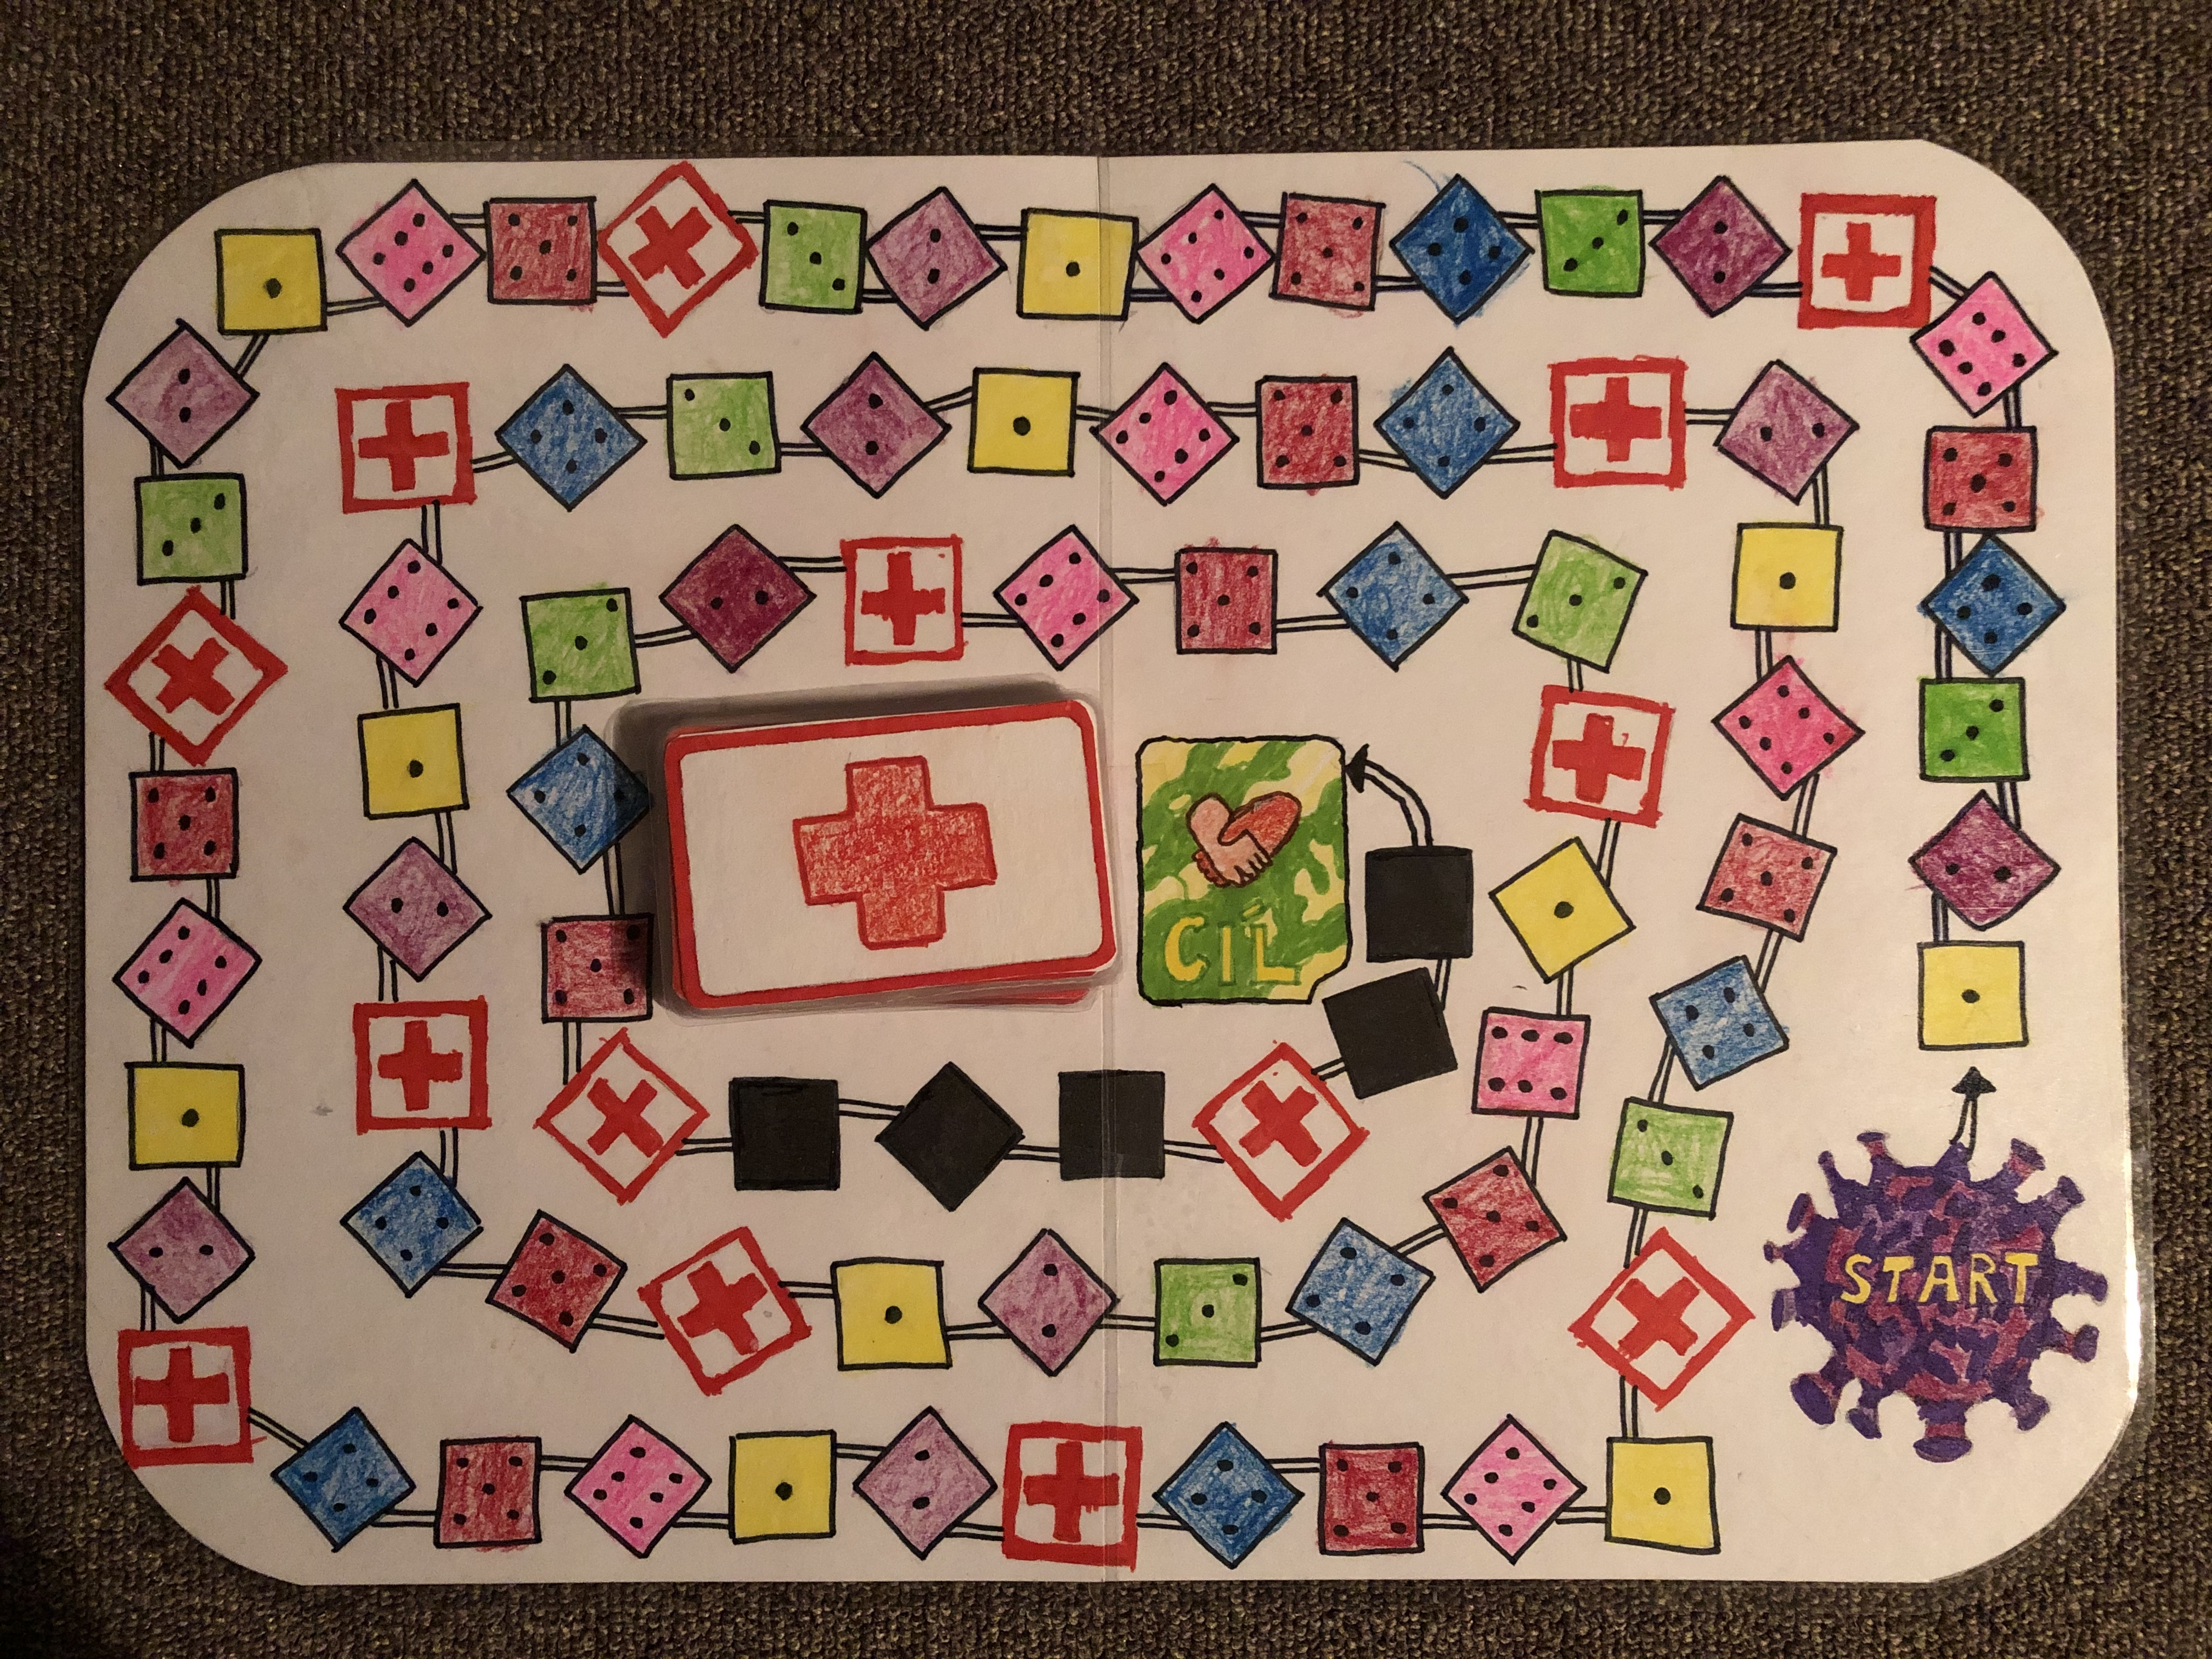

Desková hra Karanténa
Hra Karanténa je desková hra inspirovaná pandemií koronaviru, je určená pro ty, kteří jsou v karanténě, z tohoto důvodu ji může hrát i jeden člověk (možné hrát i po karanténě).
Může sloužit jako vzpomínka na koronavirus.
Počet hráčů: 1 – 6
Věk hráčů: 3 - 99

Návod ke hře
- postavte figurky na start
- hoďte kostkou a běžte na číslo, které jste hodili (nejbližší před vámi)
- takto postupujte dál
- pokud dojdete na políčko, kde není číslo, ale kříž, vezměte si kartu prevence a splňte úkol. Na konci najdete 6 černých polí, na těchto polích čísla neplatí!!! Musíte postupovat popořadě, tedy postupovat o tolik polí, kolik máte na kostce. Do cíle musíte dojít na přesnou vzdálenost.

Budete potřebovat
- Hrací plán
- Figurky - dle počtu hráčů
- 13 karet prevence-úkol
- Nakrájené ovoce
- Sklenici vody
- Zubní kartáček a pastu
- Roušku
- Gumové rukavice
- Tužku (pastelky)
- Papír
- Mýdlo

Prevence-úkoly:
13 karet motivovaných opatřeními v době koronaviru, mají za úkol prevenci proti nákaze a také rozveselení ve chvíli, kdy jsme doma zavření a nevíme, co bude.
- Nakresli si něco veselého
- Zatancuj si
- Sněz kousek ovoce (může být i sušené)
- Jdi si umýt ruce
- Zazpívej si
- Odkašlej si
- Nasaď si rukavice (na 10 minut)
- Řekni vtip
- Udělej 3 dřepy
- Vyčisti si zuby
- Vypij sklenici vody
- Nasaď si roušku (na 10 minut)
- Jdi si do zrcadla popřát hezký den
- Poskoč si radostí

